Instalación de Oracle client y configuración de Net Manager

Índice
1. Instalación de Oracle Client 2
2. Configuración de Net Manager 6
3. Prueba de conectividad 11

Instalación de Oracle Client
La herramienta “Net Manager” se encuentra como parte de las aplicaciones del Oracle Client, por lo que se debe realizar la instalación de la versión “12.2.0.1” de la siguiente ruta:
\\storage\Shares\software\oracle\Database\oracle database client 12c (12.2.0.1)
Nota. En caso de ya tenerlo instalado ir al apartado 2.-Configuración de Net Manager.

1.1 Al ejecutar el instalador ‘Setup.exe’ se validarán los requisitos del equipo y preparará la instalación.

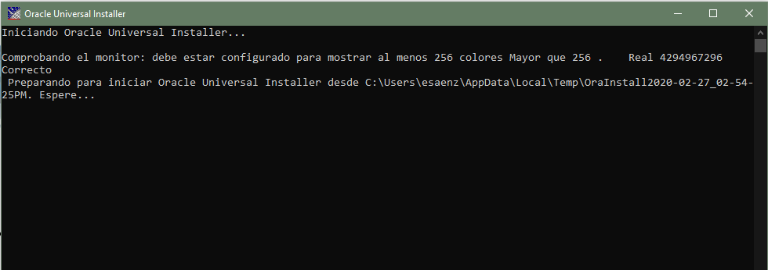

1.2 En la primera pantalla elegir tipo de instalación “Administrador” ya que el Net manager se instala solo al elegir esta categoría.
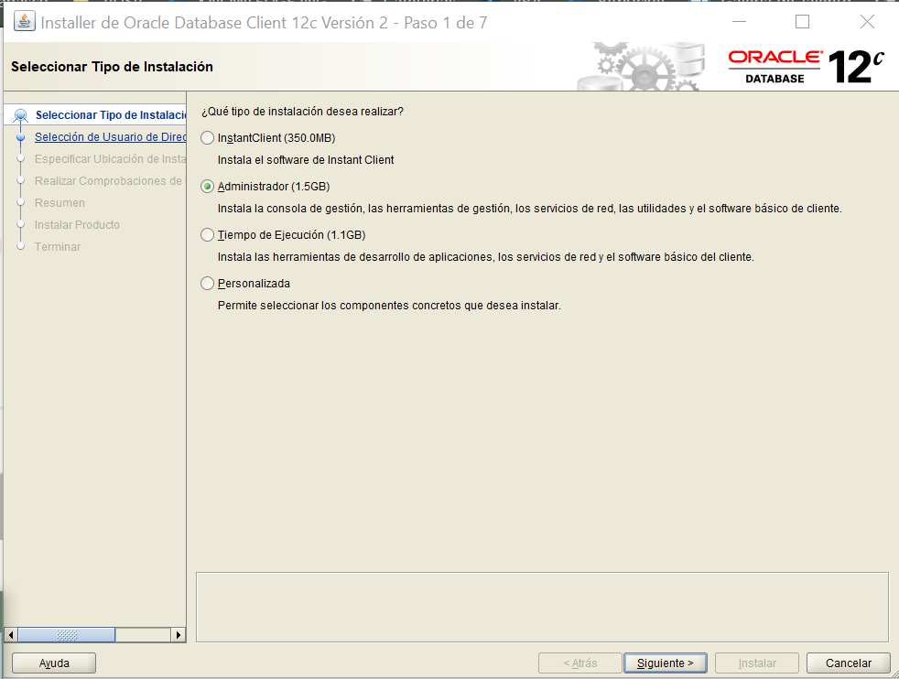

1.3 Elegir “Usar cuenta incorporada de Windows”.
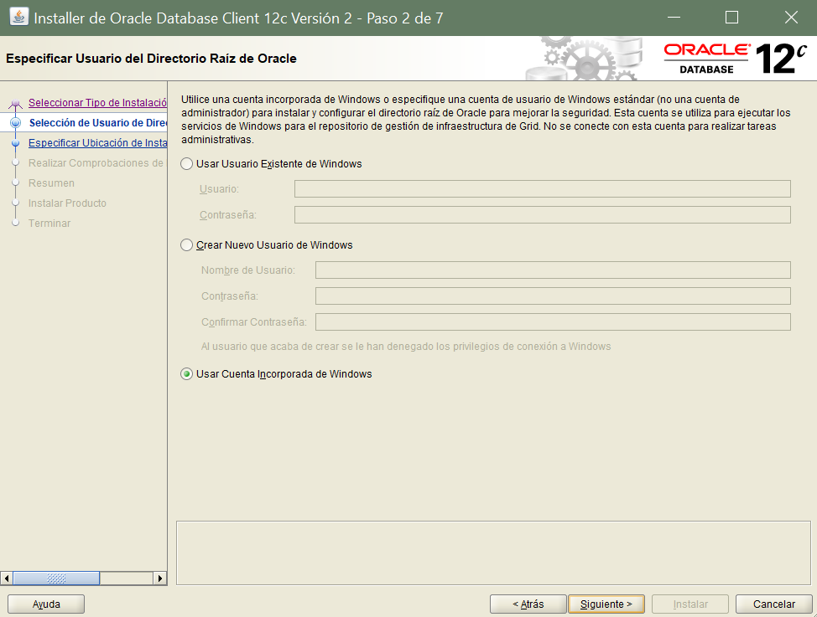

1.4 Elegir las rutas de instalación y directorio base.
Directorio Base de Oracle: C:Oracle\Product
Directorio de Instalación: C:Oracle\Product\12.2.0.1
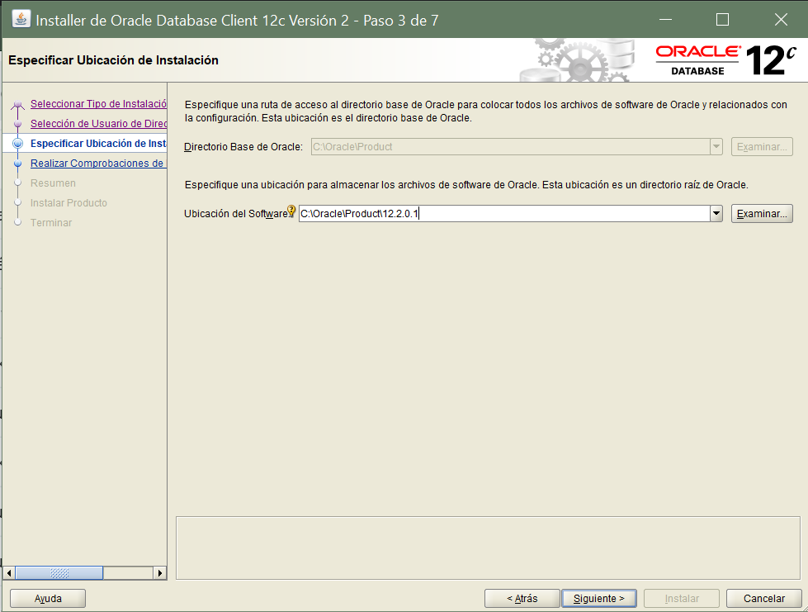

1.5 Se muestra un resumen de la instalación, clic en “Instalar”.
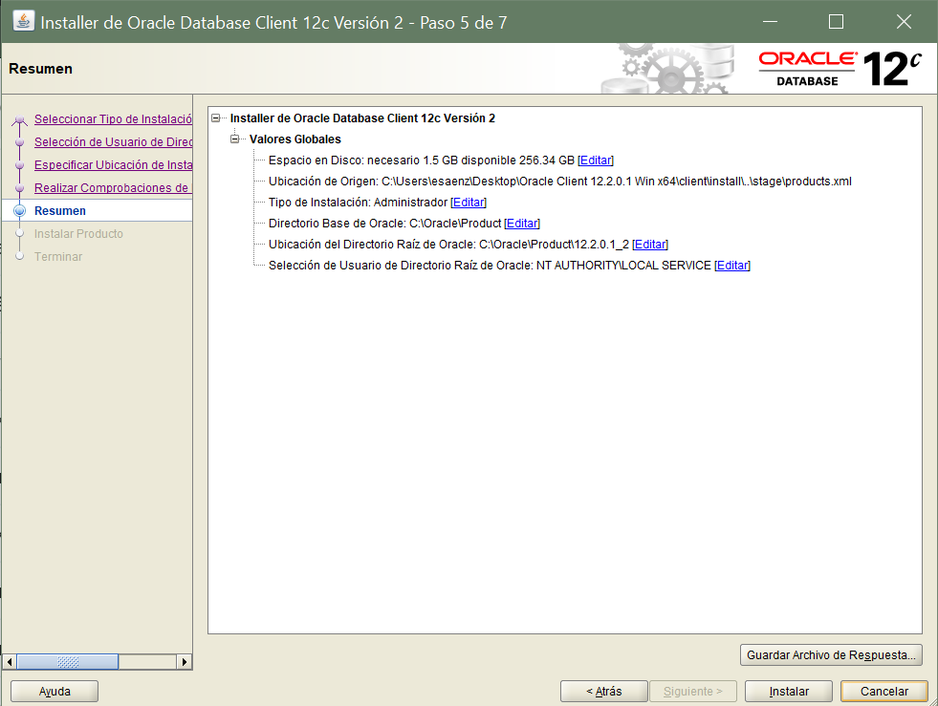

1.6 Después de unos minutos (5 aproximadamente) concluye la instalación de Oracle client.
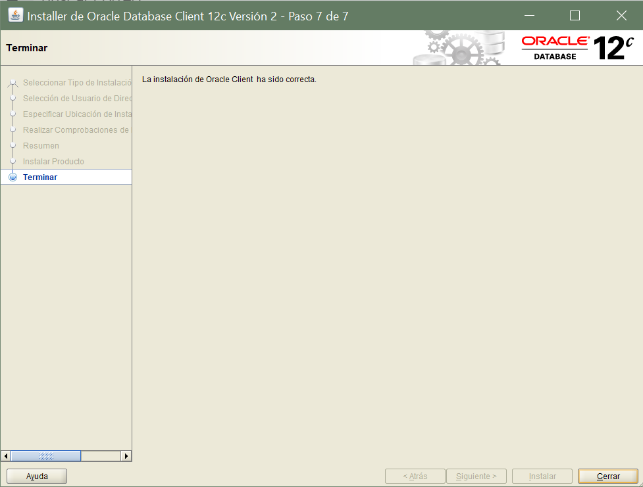

1.7 En el inicio de windows se ha creado una carpeta llamada “OraClient12Home’” que contiene las aplicaciones recién instaladas, allí debe encontrarse el Net Manager.
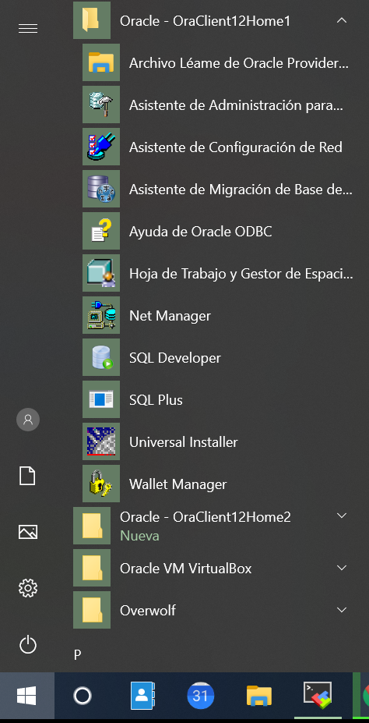

Configuración de Net Manager
2.1 Iniciar la aplicación Net manager, ir al apartado “Nomenclatura de servicios”.
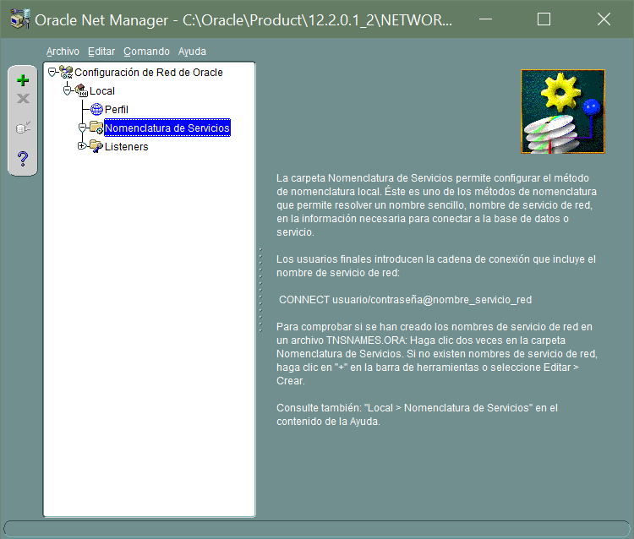

2.2 Clic en “crear” para configurar una nueva conexión.
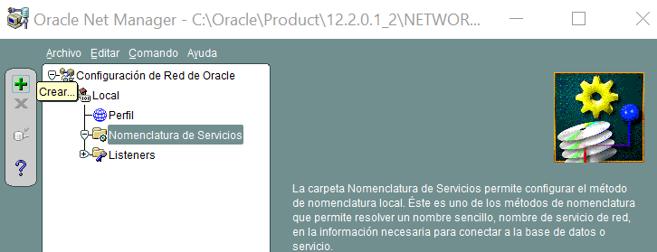

2.3 Elegir un nombre de servicio de red para la conexión, bajo ese nombre será identificada la conexión en el TNSNAMES, clic en siguiente.
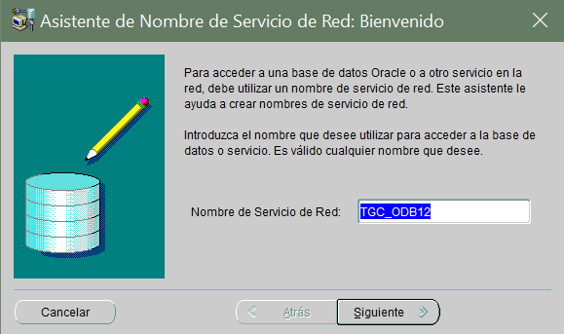

2.4 Elegir TCP/IP (Protocol Internet) , clic en siguiente.
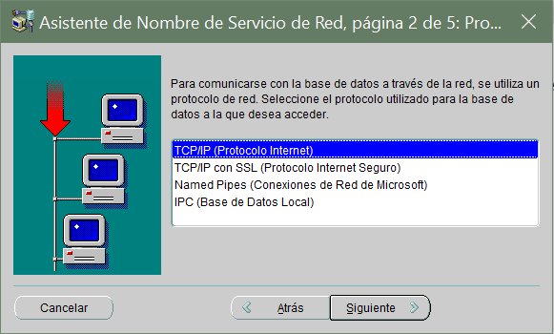

2.5 En este paso se configuran los datos de conexión a la base de datos: Hostname o IP del servidor y puerto, clic en siguiente.
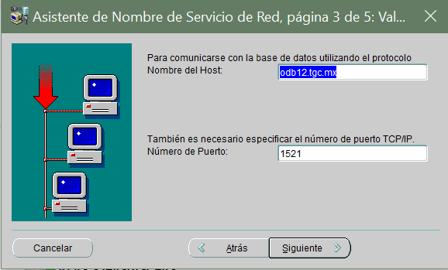

2.6 Configurar el nombre del servicio “Service name” de la base de datos y dar clic en siguiente.
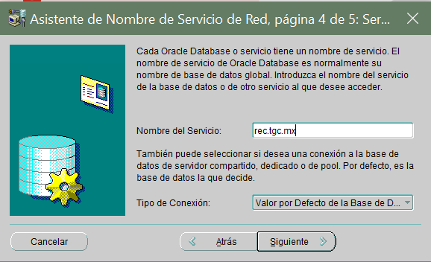

2.7 Clic en terminar, de ese modo quedará dada de alta la conexión.
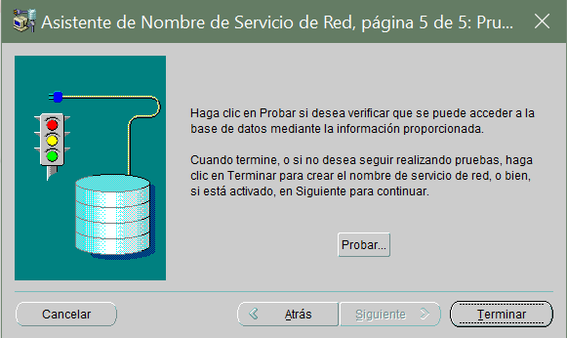

2.8 Para guardar la configuración recientemente hecha, ir a “Archivo” y dar clic en “Guardar configuración de red”
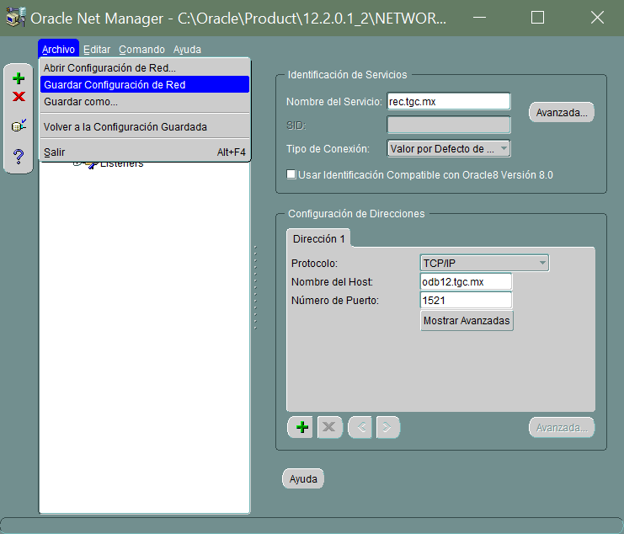

2.9 Es posible verificar la correcta creación de la conexión consultando el contenido del archivo tnsnames.ora de la siguiente ruta:
C:\Oracle\Product\12.2.0.1_2\network\admin\tnsnames.ora
Nota. En este archivo se debe encontrar una entrada por cada una de las conexiones que se hallan realizado.
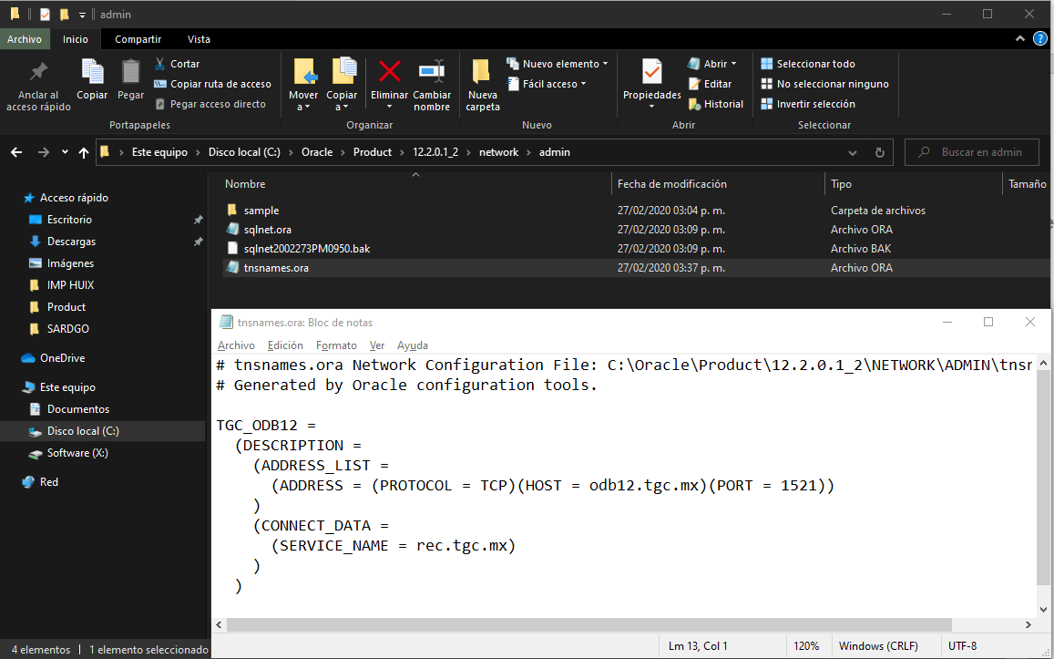

Prueba de conectividad

3.1 Es posible probar la conectividad de la conexión recientemente creada, para esto abrir una terminal “CMD” y ejecutar el comando “TNSPING tns_name” donde el parámetro tns_name es el nombre de la conexión como se dio de alta en el net manager.

Nota. En caso de tratarse de un ambiente en algún cliente, establecer la conexión de VPN antes de ejecutar la prueba.

